Оговорка о бенефициарной собственности дохода, как фактор, определяющий первичную стоимость размещения.

В последнее время большинство средних и крупных бизнес-проектов финансируются с помощью привлечения средств на публичных финансовых рынках, как через выпуск еврооблигаций, так и других долговых инструментов. В феврале 2013 года российские компании разместили еврооблигации на общую сумму $7,2 млрд. — это самый большой объем размещений для данного месяца. Основными эмитентами стали банки, которым требуются деньги для кредитования. Сохраняют популярность у банков и бумаги, позволяющие быстро и дешево привлекать короткую ликвидность — еврокоммерческие бумаги.

Подобный рост популярности финансирования по средствам выпуска еврооблигаций продиктован рядом причин, но наиболее важной является падение ставок привлечения на рынке еврооблигаций. На графике ниже представлена кривая, описывающая средневзвешенную эффективную доходность к погашению, сложившуюся за последние годы на рынке еврооблигаций российских корпоративных эмитентов.
Анализируя поведение кривой рыночной доходности к погашению, можно сделать вывод, что при сложившейся на рынке тенденции, амортизируемые еврооблигации постоянно теряют в стоимости. Это связано с тем, что у инвесторов растет риск реинвестирования по мере выплаты номинала еврооблигации. При получении амортизационных выплат, покупатель еврооблигации не может реинвестировать полученные средства под столь же высокий процент. Подобная ситуация происходит и с неамортизируемыми еврооблигациями, в которых встроен механизм частичного или полного досрочного погашения (sinking fund provision, call option). Стоит отметить, что на рынке еврооблигаций эмитенты никогда не используют возможность досрочного погашения неамортизационных бумаг, даже если оно встроено в условия еврооблигации. Это связано с тем, что данный факт безусловно отрицательно отразится на отношении инвесторов к эмитенту. Хотя и сложившуюся тенденцию нельзя назвать положительной для держателей перечисленных выше еврооблигаций, можно смело утверждать, что для корпоративных заемщиков и рынка в целом она является благоприятной. У эмитентов появляется возможность привлекать средства под меньший процент, а инвесторы могут диверсифицировать свои портфели, приобретая бумаги новых заемщиков, которые смогли войти на рынок благодаря понижению ставок.
Нельзя не отметить, что на рынке еврооблигаций присутствует очень серьезная неопределенность, которая игнорируется рядом инвесторов и эмитентов. Она связана с налоговыми рисками, образовавшимися в данный момент на российском рынке еврооблигация.
Чтобы избавить покупателей еврооблигаций от контактов с российской действительностью, бумаги для российского заемщика эмитирует иностранная компания. Обычно данные компании находятся в Ирландии, Нидерландах, или Люксембурге. Их называют компаниями специального назначения (SPV – special purpose vehicle).
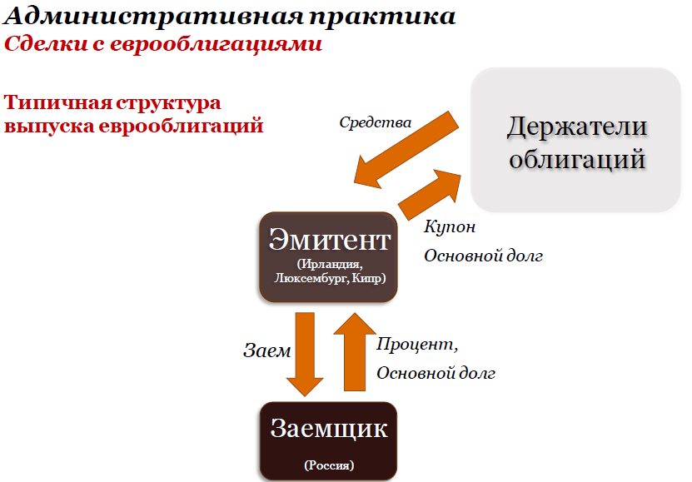
При использовании данной схемы, проценты в пользу SPV не облагаются налогом у источника в России в соответствии с соглашением об избежании двойного налогообложения. Например, в соглашении об избежании двойного налогообложения с Люксембургом четко написано, что освобождение от налогообложения в России можно получить в том случае, если получатель является резидентом Люксембурга. Стоит отметить, что в соглашениях с Нидерландами и Ирландией содержится еще одно условие освобождения процентов от налогообложения в России. Этим условием является наличие у получателя процентов «фактического права на доход» или же статуса бенефициарного собственника дохода (beneficial owner).
Даже сегодня, существует много споров по поводу точного значения данного термина, но все же преобладающим и, в частности отраженным в комментарии к модельной конвенции ОЭСР является понимание данной концепции как направленной на борьбу с уходом от налога через учреждение компаний в той или иной стране только для получения благоприятных условий налогообложения.
В комментарии к модельной конвенции дается негативное определение бенефициарного собственника с помощью указания тех лиц, которые таковыми не являются. Ими не являются агенты, номинальные получатели и «кондуиты», то есть посреднические компании. На ряду с этим определением существуют и многие другие. «Бенефициарный владелец» – физическое лицо, которое прямо или косвенно (через третьих лиц), самостоятельно или совместно со своими связанными (аффилированными) лицами имеет возможность определять действия (решения) клиента. В интерпретации российского Минфина собственником будет лицо, которое имеет юридическую и фактическую возможность определять судьбу дохода.
Вне зависимости от нюансов определения данного понятия, следует понимать, что в структуре выпуска еврооблигаций SPV выполняет исключительно технические функции. На практике, часто подобные компании умышленно ограничивают свой функционал посредством передачи функций платежного агента и других функций банкам и иным участникам сделки, чтобы уменьшить степень контроля со стороны заемщика за предназначающимися инвесторам выплатами. Именно поэтому, часто очень сложно прийти к выводу о наличии у такой компании статуса бенефициарного собственника процентного дохода. Это приводит к тому, что не все компании такого типа смогут претендовать на нулевое налогообложение у источника.
Ситуация обострилась, когда текст разъяснения точного понимания понятия «бенефициарного собственника» внес заместитель министра финансов РФ С.Шаталов. На примере, в котором еврооблигации выпускались Ирландской SPV, где собранные данной компанией средства в дальнейшем были предоставлены российскому юридическому лицу на условиях долгового обязательства с процентным платежом. Согласно представленному в разъяснении мнению, ирландская SPV не будет являться фактическим получателем процентов, что необходимо для применения нулевой ставки налога у источника в России по таким процентным платежам. По умолчанию к таким платежам должна применяться ставка налога в размере 20%. Таким образом, можно утверждать, что аргументами для претензий послужили следующие факты:
- условия облигаций совпадают с условиями договора займа.
- эмитент не получает маржи, которая бы подлежала налогообложению в стране его резидентства (или размер такой маржи незначителен).
- директора эмитента не участвуют/ очень мало участвуют в управлении его деятельностью (включая управление банковскими счетами).
- у эмитента незначительный собственный капитал.
- у эмитента нет какой-либо иной экономической деятельности (кроме выпуска еврооблигаций).
- у эмитента нет достаточного «присутствия» в стране его резидентства.
Таким образом, если проанализировать влияние данной поправки на средневзвешенную эффективную ставку привлечения для корпоративных заемщиков нефинансового сектора, взвесив общий объем эмиссий по эффективным ставкам привлечения и по наличию оговорки о бенефициарной собственности дохода в стране SPV, то мы вычислим, что для поддержания текущей доходности инвесторов, для эмитентов средневзвешенная ставка эффективного привлечения должна будет вырасти с 6,8132% до 8,204%. Получается, что выпуски, которые производились через SPV, расположенные в странах, в которых отсутствует данная оговорка, должны были иметь меньшую доходность при первичном размещении, так как в них отсутствует налоговый риск.
В данной работе предпринимается попытка отследить имела ли значение страна, в которой находился SPV. Для целей данного исследования была построена регрессия, описывающая влияния ряда факторов на первичную доходность при размещении еврооблигаций корпоративных заемщиков нефинансового сектора. В данной работе не анализировались финансовые и кредитные институты. Это связано с тем, что они имеют несколько иную организационную структуру. Оценивая корпоративных заемщиков нефинансового сектора, мы можем отталкиваться от отчета о прибылях и убытках, что же касается компаний финансового сектора, оценивая их, следует отталкиваться от баланса. В данном исследование принимало участие 26 эмитентов, сделавших 70 выпусков еврооблигаций.
В качестве описывающих перемененных использовались
- Рейтинговое число по методике Moody’s (от 1 до 12, в порядке возрастания надежности)
- Срок обращения в годах
- Eq/Debt ratio (соотношение собственного и заемного капитала)
- ROE (рентабельность собственных средств)
- Benef Hol (Наличие оговорки о бенефициарной собственности дохода в качестве dummy переменной (если есть, то 1, если нет – 2))
- Q/FCF (соотношение объема выпуска и свободного денежного потока) В зависимости от доступной информации, свободный денежный поток рассчитывался разными методами, но величины являются абсолютно сопоставимыми. Данный показатель показывает примерный объем денежных средств, который может быть направлен эмитентом на погашение суммы транша. Таким образом, при делении объема эмиссии на свободный денежный поток мы узнаем примерное количество лет, необходимое для погашения данного займа, при предпосылке об отсутствии каких-либо иных дополнительных расходов. Внизу приведены формулы расчета:
FCF=CFO - required CAPEX
FCF= Net income + depreciation + amortization + other non-cash charges (income)-increase in net working capital-required CAPEX
- Euro-Cbonds NIG Russia YTM eff (средневзвешенная эффективная доходность к погашению на рынке еврооблигаций российских корпоративных эмитентов)
- Euro-Cbonds NIG Russia D (средневзвешенная дюрация на рынке еврооблигаций российских корпоративных эмитентов) Стоит отметить, что данный фактор не является мультиколлинеарнымым с средневзвешенной эффективной ставкой к погашению, так как он так содержит в себе влияние средневзвешенного срока до погашения)
Результаты получившейся регрессии представлены ниже:
 | Коэффициенты | P-Значение
Y-пересечение | 8,341131915 | 8,75238E-05
Рейтинг | -0,339172597 | 0,000200743
Срок обращения | 0,21294943 | 0,001672711
Eq/Debt | 0,393323688 | 0,426539434
ROE | -0,056150103 | 0,977825365
Benef Hol | -0,569270685 | 0,392397012
Q/FCF | 0,000231436 | 0,22087202
Euro-Cbonds NIG Russia YTM eff | 0,345162311 | 1,59212E-06
Euro-Cbonds NIG Russia D | -0,002192566 | 0,016696685

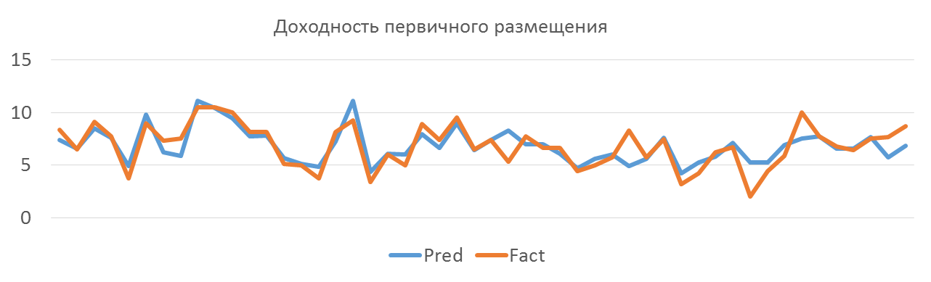
Из таблицы представленной выше видно, что при росте рейтинга на одну ступень, например с Baa3 до Baa2, в среднем купон понижается на 0,34%. Рост срока обращения имеет положительное влияние на рост уровня купона. Это объясняется тем, что он увеличивает дюрацию облигации, что делает ее более подверженной к изменениям рыночных ставок. Что касается соотношения собственного и долгового капитала и ROE, то они имеют слабую силу. Q/FCF имеет слабовыраженную положительную связь, что говорит о том, что при росте объема транша относительно денежных потоков, создаваемых эмитентом, его купон будет расти. Наиболее важным аспектом данного исследования было определение влияния наличия оговорки о бенефициарной собственности дохода на ставку первичного размещения. Как видно из данных, приведенных выше, наблюдается слабовыраженная обратная зависимость, которая свидетельствует о том, что вместо того, чтобы поднимать ставку привлечения, наличие данной оговорки ее понижало. Данный факт можно объяснить только тем, что эта оговорка никогда не вносила никакого вклада в стоимость привлечения заимствования. Это свидетельствует о том, что рынок не готов к полноценному вводу данного налога, так как текущие ставки не отображают реального положения дел если учитывать данный налог.
Очевидным является тот факт, что введение данного налога в первую очередь негативно скажется на заемщиках с низким рейтингом, так как в их случае абсолютный прирост ставки будет большим чем в случае с эмитентами с высоким рейтингом. Это повлечет за собой уменьшение количества компаний, прибегающих к заимствованиям на рынке еврооблигаций. Стоит отметить, что на данный момент почти все SPV, находящиеся на территории Люксембурга, принадлежат государственным компаниям, что говорит о том, что многие государственные компании, такие как Газпром и Газпром Нефть, не пострадают.
Так как большинство выпусков еврооблигаций являются безотзывными, у компаний не будет возможности погасить их выпустив новый транш. Это отразится на средневзвешенной стоимости капитала, что повлечет за собой снижение свободных денежных потоков фирмы, а следственно понижение капитализации.
Так как в 2012 г. Госдума РФ приняла компромиссные поправки к Налоговому кодексу, в соответствии с которыми выпущенные до 1 января 2014 г. бонды освобождаются от налогообложения, вопрос о налогах сейчас стоит не так остро, как в январе прошлого года. Тем не менее изменения в подходе Минфина и вызвали у рынка, банков-организаторов и заемщиков на рынке еврооблигаций забытую волну страхов и опасений насчет судьбы российского рынка валютных бондов.
Судьба дальнейших выпусков не известна до сих пор, но 5 марта 2013 года Минфин подготовил свое решение отложенной до 2014 года проблемы взимания налога с еврооблигаций, выпускаемых крупнейшими российскими корпорациями. Ведомство предлагает брать налог с держателей бондов на основании информации об их юрисдикции, получаемой из центрального депозитария. Предполагается, что недавно созданный центральный депозитарий будет раскрывать информацию о количестве держателей евробондов, приписанных к той или иной налоговой юрисдикции. В этом ему помогут крупнейшие международные депозитарии Euroclear и Clearstream. При этом значение имеет именно какая доля получателей дохода находится в той или иной юрисдикции. Эта информация необходима налоговым службам потому, что в соглашениях РФ об избежании двойного налогообложения с разными странами зафиксированы разные ставки налога на проценты — 0%, 5%, 10% или 15%. Если информации о юрисдикции не будет, проценты будут облагаться по полной ставке налога на прибыль в 20%.
По мнению заемщиков, взять налог с зарубежных держателей евробондов не будет возможно, и поэтому налоговое бремя целиком ляжет на плечи эмитентов. В данные момент еврооблигации торгуются с достаточно высокой скоростью и нет никакой возможности отслеживать всех владельцев.
Макроэкономически в «налоге на купоны еврооблигций» ничего страшного нет. Когда Бразилия в 2009 году хотела ослабить приток капитала в страну, она ввела специальный сбор с привлекаемых в страну займов. Аналогичные меры действуют в Китае, Гонконге, других развивающихся страны. Но в России, мягко говоря, нет проблемы избытка притока капитала. И аналогичные налоги вводились не случайно, а специально, причем исходя из монетарных, а не фискальных соображений. Ни каких сомнений не вызывает тот факт, что если проект Минфина действительно будет реализован, он будет сильно ограничивать приток финансирования в РФ.

(за 12 месяцев, окончившихся 31 марта 2013 года). По расчетам автора, подготовленным на основе информационного ресурса www.cbonds.info.
Использовался индекс, имеющий в качестве базы расчета эмитентов с инвестиционным рейтингом. Построено автором, на основе информационного ресурса www.cbonds.info.
Презентация, подготовленная сотрудниками PWC «Концепция бенефициарного собственника: перспективы ее развития в российском законодательстве» стр.10
Толкование концепции фактического получателя дохода, предложенное в Модельной конвенции ОЭСР в отношении налогов на доходы и капитал
Федеральный закон от 7 августа 2001 года № 115-ФЗ «О противодействии легализации (отмыванию) доходов, полученных преступным путем, и финансированию терроризма»
Письма Министерства финансов РФ № 03-08-13/1 от 30 декабря 2011 г., № 03-08-05 от 1 апреля 2010 г. и другие
Презентация, подготовленная сотрудниками PWC «Концепция бенефициарного собственника: перспективы ее развития в российском законодательстве» стр.12
По расчетам автора, подготовленным на основе информационного ресурса www.cbonds.info.
В качестве источников данных использовались отчетности эмитентов сформированные в соответствии с МСФО и информационный ресурс www.cbonds.info

